QUITO & GALAPAGOS LOOP 8D/7N
UMA EXPERIÊNCIA COMPLETA NAS ILHAS GALÁPAGOS
De 26 de dezembro 2021 a 02 de janeiro 2022 – Parte terrestre
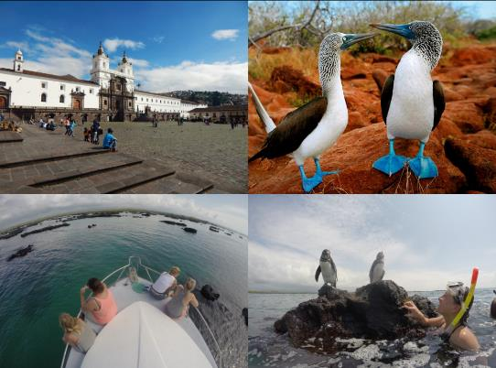

1º dia, 26/12 – sábado - CHEGADA A QUITO E TRASLADO AO HOTEL SELECIONADO
Chegada em Quito. Um motorista estará esperando para fazermos o traslado até o hotel. Acomodação em Quito.
2º dia, 27/12 – domingo - QUITO CITY TOUR E METADE DO MUNDO (C)
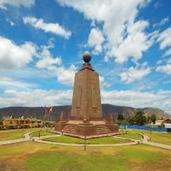
O percurso começa na parte central de Quito, onde você pode admirar o Santuário de Guapulo (século XVII) e do Caminho de Orellana. Continuamos em direção a cidade antiga, começando na rua mais antiga da cidade, La Ronda. Nesta Rua antigamente moravam músicos, poetas e políticos. Visitaremos diferentes locais como a “cápsula gastronómica” para conhecer mais sobre os temperos mais usados pela gastronomia Equatoriana. Depois visitaremos uma casa especializada na fabricação de produtos com metal e madeira; muitos deles usados para a decoração das igrejas. Faremos também uma parada na casa do sorvete e depois um local especializado na elaboração do chocolate para conhecer sua produção. Depois, caminharemos em direção à Praça da Independência rodeada pelos principais edifícios administrativos da cidade. Visitaremos a Catedral (s. XVI), o Palácio Presidencial, as igrejas do El Sacrário (século XVII), a Companhia de Jesus (século XVII) considerada uma das mais belas igrejas barrocas na América do Sul e a Igreja de São Francisco (século XVI). Finalmente continuar em direção ao morro "Panecillo" unibicado aqui é o monumento à Virgem de Quito ou Virgin "Lergarda" que era o escultor. Aqui você pode ter uma vista maravilhosa de todos os ângulos da cidade.

Localizado a 30 km no norte de Quito está a Metade do Mundo, onde a linha Equatorial divide o hemisfério norte do hemisfério sul. Visitaremos a cidade da Metade do Mundo onde está localizado o maior monumento construído em honor a Expedição Cientifica Francesa que chegou a finais do Século XVII para determinar a localização da linha equatorial. Depois visitaremos o Museu cultural e científico Inti Ñan, localizado no ponto exato por onde passa a linha equatorial. Retorno a Quito e acomodação em Quito.
3º dia, 28/12 - segunda-feira - TRASNFER IN - ILHA SANTA CRUZ – PARTE ALTA (C, A)
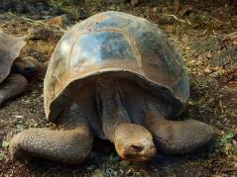
Chegando à Ilha Baltra, dirigirmo-nos à Ilha Santa Cruz. Viajaremos por terrenos altos, e os visitantes poderão se deleitar com a variedade de fauna, flora e da geologia da Ilha. Começaremos pela costa e viajaremos na direção norte, pela estrada, até Puerto Ayora. Ao longo do caminho, atravessaremos zonas agrícolas e bosques cobertos de névoa. Santa Cruz possui todas as zonas de vida presentes no arquipélago e, uma vez lá, teremos a grande oportunidade de observar aves maravilhosas. Quase todas as aves presentes nas ilhas encontram-se nesse lugar. Há, por exemplo, a Vermilion Flycatcher, conhecida popularmente como "Príncipe", que possui penas de cor vermelho brilhante. Também poderemos ver um dos fringilídeos de Darwin. Aqui podem-se observar quase todas as aves terrestres. Continuando com nosso tour, realizaremos uma parada em um rancho, onde almoçaremos. A melhor parte é que os passageiros poderão explorar os arredores, procurando tartarugas. Descendo pelas áreas agrícolas, passando pela zona de transição, onde está localizada a reserva de tartarugas, pode-se observar a vegetação introduzida nas terras cultiváveis, que substitui a vegetação nativa. Depois do almoço, nós nos dirigiremos a Puerto Ayora, onde vocês terão uma tarde livre para aproveitar a ilha. Acomodação no hotel selecionado.
4º dia, 29/12 - terça-feira - TRASLADO ATÉ A ILHA FLOREANA – SNORKELING NA LOBERIA (C, A, J)
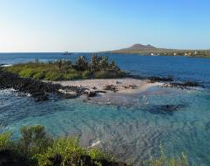
Café da manhã. Traslado até o porto de Santa Cruz para tomar nossa lancha rápida com direção para Ilha Floreana. Esta ilha tem, possivelmente a história humana mais interessante de todas as Ilhas Galápagos. É o local da primeira &quot;agência postal&quot;, criada em 1793 por baleeiros.
Floreana foi a primeira ilha a ser colonizada pelos equatorianos em 1832. Foi uma colônia penal que não durou muito por causa da falta de água doce. Uma fábrica de embalagem de peixe foi estabelecida ali pelos imigrantes noruegueses em 1924; isso durou apenas alguns anos. Alguns anos depois, Friedrich Ritter, um médico alemão, chegou com sua companheira Dore Strauch, que sofria de esclerose múltipla. O doutor Ritter tirou todos os seus dentes e levou consigo dentaduras de aço inoxidável para evitar complicações dentárias. Juntos, criaram um jardim bem sucedido e viveram da terra
Uma mulher grávida, Margret Wittmer chegou em 1932, com seu marido Heinz e seu filho Harry. Eles construíram uma casa e estabeleceram um estilo de vida agrícola antes de dar à luz ao seu filho Rolf, a primeira pessoa a nascer em Galápagos. Floreana é a ilha mais conhecida, por ser o local de vários desaparecimentos misteriosos na década de 1930 - Aquele que recebeu mais atenção foi a de uma suposta baronesa Austríaca, que chegou pouco depois dos Wittmers com seus três servos. O governo equatoriano concedeu terreno para construir um hotel de 5 estrelas, perto da agência de correios, o que nunca aconteceu e parece ser uma fraude completa.
Chegando a Floreana, nosso guia nos dará algum tempo para passar no cais onde poderemos admirar as "Iguanas Marinhas vermelhas", encontradas apenas nesta ilha particular e os leões marinhos. Estas duas espécies estão coabitando naturalmente no entorno do cais. Neste ponto, você terá uma interpretação do nosso guia sobre como estas espécies vivem, e seu comportamento e evolução natural.
Após o check-in em nossa pousada, desfrutaremos do almoço. Depois disso, vamos começar nossa excursão para "La Loberia", um espaço de reprodução do leão marinho, vamos caminhar facilmente pela margem por aproximadamente 30 minutos, após a interpretação e algum tempo para admirar a paisagem do local de visitante, iniciamos a nossa primeira excursão marinha na brilhante água turquesa onde você pode nadar com leões marinhos, tartarugas marinhas, raias manta e uma variedade de coloridos peixes de corais. Caminhada de volta para a cidade apreciando as cores típicas de um pôr do sol de Galápagos e retorno para o hotel para relaxar. Você vai desfrutar de um jantar no hotel, onde você pode trocar experiências com alguns membros da família original de Wittmer. Após o jantar, final de atividades do dia e acomodação no hotel.
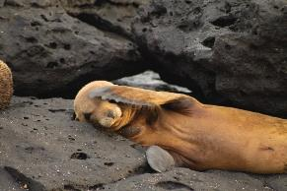
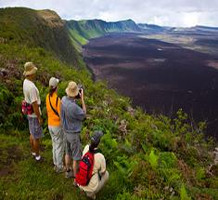
5º dia, 30/12 - quarta-feira - FLOREANA PARTE ALTA – CAVERNA DOS PIRATAS – CENTRO DE CRIAÇÃO – TRASLADO ISABELA (C, A) Hoje, depois do café da manhã, nosso guia nos pegará e iremos para as terras altas da Ilha. Nosso primeiro destino, será o cemitério, onde você terá uma rápida explicação sobre este local e as lápides dos wittmers. O nosso segundo destino a visitar será "Cerro Alieri”, aproximadamente 15 minutos a partir do porto, este local é interessante para aqueles que gostam das plantas de Galápagos e algumas observações de aves. Mais de 48 espécies diferentes foram identificadas aqui, 56% das quais são nativas e 33% endêmicas. Além disso, este é o local de um importante programa de conservação de uma planta em ameaçada critica, Linum cratericola. Acreditava-se extinta até que foi encontrada por cientistas e os guardas do parque em 1997.O terceiro local a visitar, Asilo da Paz, fica a 45 minutos da cidade. É principalmente um local histórico onde os visitantes podem ver a caverna dos piratas e a fonte de água doce que é a principal fonte de água para a população. Também neste lugar, a família Wittmer passou a viver dentro das cavernas enquanto construíam sua primeira casa feita de couro e pedra. Nessas cavernas, nasceu "Rolf Wittmer", tornando-se o primeiro bebê nascido na Ilha Floreana. Ele morava nas cavernas com sua família para o seu primeiro ano de vida. Aqui, nosso guia interpretará como eles costumavam viver, para que você possa voltar para a história e imaginar a extrema importância de viver nesta ilha no dia. Perto, você encontrará um curral com várias tartarugas gigantes que originalmente eram de propriedade de residentes de Floreana. Ao longo deste caminho, também veremos espécies da tartaruga gigante desta ilha que foram recentemente reintroduzidas, já que foram consideradas extintas. Retorno para as terras baixas para almoçar e logo embarcar em lancha rápida que o transferirá para Ilha Isabela; este passeio levará aproximadamente 2h30 min. Chegando a Isabela, você poderá relaxar para o resto do dia nas praias intocadas da maior e uma das mais ilhas mais recentes.
6º dias, 31/12 - quinta-feira - ULCÃO SIERRA NEGRA E CHICO (C, BL)
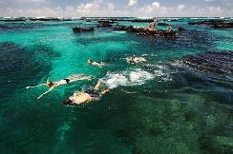
Café da manhã. Nesse dia iremos até a entrada do Vulcão Sierra Negra em carro, que é considerado o mais antigo de Isabela. Iremos caminhar por aproximadamente duas horas por cada trajeto, depois desfrutaremos de uma linda vista, com sorte poderemos avistar o gavião de galápagos. Iremos conhecer as formações rochosas e a geologia do Vulcão Sierra Negra, além de poder apreciar uma mudança de clima brusca comparada com a costa. Almoço e pela tarde visitaremos o Vulcão Chico. Retorno ao hotel. Tarde livre para aproveitar a maravilhosa areia de coral e as praias de águas turquesa. Acomodação no hotel selecionado.
ATIVIDADE OPCIONAL AO INVÉS DE VULCÃO SIERRA NEGRA: TÚNEIS (BL)
Café da manhã. Café da manhã. Nesse dia iremos conhecer um dos maiores segredos das Ilhas Galápagos, a famosa parte costeira conhecida como Os Túneis que leva esse nome devido à grande quantidade de tuneis de lava que se formaram debaixo da água (no caminho até Os Túneis vamos poder ver Arraias Mantas), um local que apenas os pescadores expertos de Galápagos sabem entrar pois deve ser justo na crista da quinta onda, uma emoção aonde iremos entrecortando as ondas até chegar em um refúgio de várias espécies como: tartarugas marinhas, pinguins de galápagos, lobos marinhos, lagostas, polvos, diversos peixes tropicais e os tubarões de arrecife. Aqui iremos fazer snorkelling e podemos apreciar além da vida marinha, uma linda paisagem. Retorno ao hotel em Isabela. Acomodação no hotel escolhido.
DIA 6: ATIVIDADE OPCIONAL AO INVÉS DE VULCÃO SIERRA NEGRA | POR PAX
LOS TUNELES | USD 220

7º dia, 01/01 – sábado - LAGOA DOS FLAMINGOS + CENTRO DE CRIAÇÃO + TRASLADO SANTA CRUZ (C)
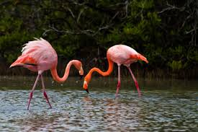
Depois do café da manhã, nosso guia levará nos visitar a Lagoa dos Flamingos. Caminharemos por 2km aproximadamente, neste tempo teremos uma explicação sobre a vegetação e a geologia desta jovem ilha. Ao chegar, poderemos observar os flamingos se alimentando num lago artificial, que foi construído devido a uma escavação que posteriormente foi enchida por chuvas. Depois disto, continuaremos visitando o centro de criação das tartarugas, neste lugar você poderá aprender mais sobre a reprodução e alimentação das tartarugas. Depois retornaremos a Puerto Villamil, para pegar nosso bote e nós trasladarmos até Santa Cruz. Os restos da tarde terão livre para disfrutar em Puerto Ayora, acomodação no hotel selecionado.
8º dia, 02/01 – domingo - CENTRO DE CRIAÇÃO CHARLES DARWIN – TRANSFER PARA O AEROPORTO VÔO DE VOLTA (C)
Depois do café da manhã, vamos visitar a Estação Científica Charles Darwin que é uma reserva que possui informação sobro os habitantes das ilhas e a conservação local, assim como outras fascinantes estadísticas. A principal atração da estação é o Centro de Criação Fausto Llerena, aonde poderemos ver tartarugas de diferentes tamanhos e formas. Os visitantes podem caminhar livremente por aqui e tirar fotos com as tartarugas. Além disso, para aproveitar sua visita às Ilhas Galápagos, você poderá visitar a estação onde o lendário "Lonesome George" é exibido como a última de suas espécies. Em 2012, após a sua morte, foi enviado para Nova York para o Museu Americano de História Natural para entrar em um processo de embalsamento para sua conservação. Lonesome George foi exibido no museu por um ano. Agora, Lonesome George voltou para a estação de pesquisa Charles Darwin, como um "símbolo" de conservação. Depois disso, nosso guia fará o traslado para o aeroporto para que você possa pegar seu voo de retorno ao continente do Equador.
TÉRMINO DOS SERVIÇOS

TARIFA NETA POR PESSOA – Promocional até 01/06/2021
PROGRAMA | CATEGORIA | HOTEIS | DBL
Natal & Réveillon nas Ilhas Galápagos 8D/ 7N | 3* | Hotel Quito  Villa Laguna / Mainao  Lava Lodge  Cally Lodge | A vista | USD 2.240,00
 |  |  | 1 + 7 vezes | USD 280,00
 | 4* | Hotel Sheraton  Ikala Lodge  Lava Lodge  Scalesia Lodge | A vista | USD 2.880,00
 |  |  | 1 + 7 vezes | USD 360,00
Parcelamento em 6 vezes sem juros
NOTA:
- Programa operável com mínimo 2 passageiros.

INCLUÍDO:
- Acomodação nos hotéis escolhidos
- Refeições mencionadas no programa (C: Café da manhã, BL: Boxlunch, A: Almoço, J: Jantar)
- Equipamento de Snorkelling nos Pontos de Visita
- Guia Naturalista Bilíngue (espanhol – Inglês)
- Traslados mencionados no itinerário (Em Regular)
- Excursões mencionadas no itinerário (Em Regular)
- Contribuição para a comunidade local.

NÃO INCLUÍDO:
- Aéreo de/para Galápagos
- Entrada a Galápagos (U$ 50.00 por pessoa – tarifa para brasileiros)
- Taxa de Ingala (U$ 20 por pessoa)
- Bebidas e Comidas não mencionadas
- Gorjetas (não são obrigatórias)
- Excursões opcionais

